Tit6
Ne kopirajte učnega lista. Ohranjajmo gozdove!
Listavci
Večina listavcev ima široke ploske liste. Kako imenujemo proces, v katerem rastline porabljajo ogljikov dioksid iz zraka?
Preko listov poteka tudi dihanje in izločanje vode. Oblika listov je pomembna za določanje drevesnih vrst. Listi so lahko enostavni-celi, sestavljeni in deljeni. Listavci jeseni odvržejo listje. Odpadno listje je dom številnim žuželkam.
Ugotovite, kateri skupini listavcem pripadajo listi, ki jih prikazujejo slike.
Pomagajte si s ključem za določanje (prejšnja snov).
_______________________ | _______________________ | _______________________
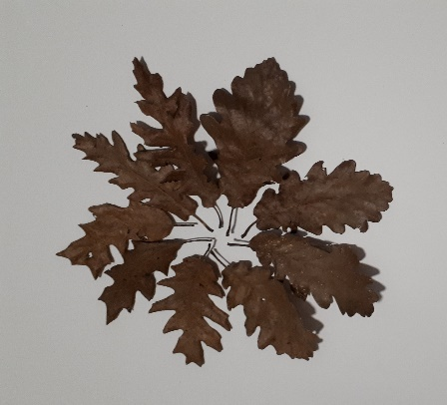
_______________________ | _______________________ | _______________________
Poiščite razlike in sorodnosti med listi.

